PRÁCTICA 2 – Hojas de Estilo (CSS)

Ejercicio 1

1. ¿ Qué es CSS y para qué se usa?
2. CSS utiliza reglas para las declaraciones de estilo, ¿cómo funcionan?
3. ¿ Cuáles son las tres formas de dar estilo a un documento?
4. ¿ Cuáles son los distintos tipos de selectores más utilizados? Ejemplifique cada uno.
5. ¿ Qué es una pseudo-clase? ¿Cuáles son las más utilizadas aplicadas a vínculos?
6. ¿ Qué es la herencia?
7. ¿ En qué consiste el proceso denominado cascada?

1) El CSS son las siglas de Cascade Style Sheet que traducido significa hojas de estilo en cascada. Es una tecnología que nos permite controlar la apariencia de una página web; describe como los elementos dispuestos en la página son presentados al usuario; especificar estilos como el tamaño, fuentes, color, espaciado entre textos y recuadros, así como el lugar donde disponer texto e imágenes en la página.

3) Las 3 formas de dar estilo a un documento son:

1. Incluyendo una hoja de estilo externa a través del elemento <link> situado en la sección del <head>
2. Incluyendo la etiqueta <style> en la sección del <head>
3. Incluyendo el elemento “style” dentro de un mismo elemento.

4) Existen diferentes tipos de selectores, los más utilizados suelen ser los contenedores (div), los títulos/headers (h1,h2,h3,h4,h5,h6), párrafos/paragraphs (p), las ánclas (a), entre otros.

5) Una pseudoclase en CSS es una palabra clave que se añade a los selectores y que especifica un estado especial del elemento seleccionado. Por ejemplo, :hover aplicará un estilo cuando el usuario apoye el puntero sobre el elemento especificado por el selector.

6) La herencia es el proceso por el cual algunas propiedades CSS aplicadas a una etiqueta se pasan a las etiquetas anidadas. Por ejemplo, podemos decir que los títulos dentro de los contenedores tengan texto azul, y fuera, texto rojo.

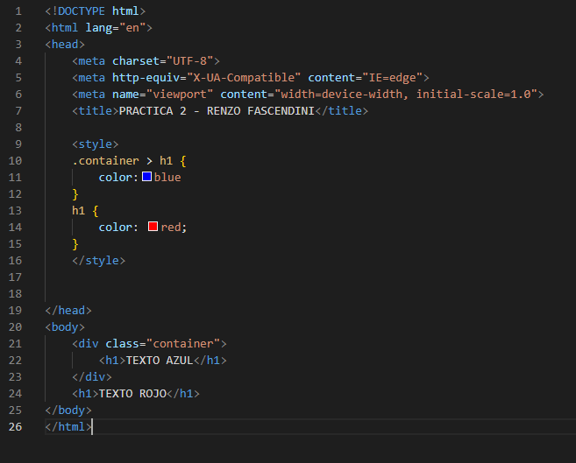



7) La cascada CSS es el proceso que determina las propiedades que se asignarán a cada elemento de una página. Cuando tienes varias reglas CSS que afectan a un mismo elemento, todas ellas deben converger en una serie de estilos en base a las reglas de especificidad, al orden en el que aparecen y a su importancia. Los algoritmos que gestionan la cascada CSS deben encargarse de resolver los posibles conflictos.

Prioridad 1: Las reglas CSS aplicadas en las hojas de estilo a elementos mediante su etiqueta o pseudo elementos.

Prioridad 2: Las reglas CSS aplicadas en las hojas de estilo a clases, pseudo clases o atributos.

Prioridad 3: Las reglas CSS aplicadas en las hojas de estilo a identificadores mediante su atributo id.

Prioridad 4: Las reglas CSS aplicadas en línea en el código HTML mediante el atributo style.

Ejercicio 2

El selector p#normal aplica un cambio en la familia de la fuente, su tamaño y espesor del selector <p> que tenga como id=normal

El selector *#destacado aplica un borde solido de color azul 2 de pixeles a todos los selectores que posean como id=destacado.

El selector #distinto aplica un fondo celeste pálido y fuente de color rojo a cualquier selector que tenga id=distinto

Ejercicio 3

*p.quitar* {

Aplica un color rojo a todos los selectores que sean <p> y sean de la clase=”quitar”.

}

*\*.desarrollo* {

Aplica un tamaño de fuente de 8 pixeles a todos los selectores que tengan la clase=”desarrollo”

}

*.importante* {

Aplica un tamaño de fuente de 20 pixeles a los selectores que tengan la clase=”importante”.

}

    <p class="desarrollo">

        En este primer párrafo trataremos lo siguiente:

    </p>

**TEXTO DE 8 PIXELES**

    <p class="quitar">

        Este párrafo debe ser quitado de la obra…

    </p>

**TEXTO NORMAL DE COLOR ROJO**

    <p>

        En este otro párrafo trataremos otro tema

    </p>

**TEXTO NORMAL**

    <p class="importante">

        Y este es el párrafo más importante de la obra…

    </p>

**TEXTO NORMAL DE 20 PIXELES**

    <h1 class="quitar">Este encabezado también debe ser quitado de la obra</h1>

**H1 NORMAL SIN COLOR ROJO YA QUE EL QUITAR APLICA PARA SELECTORES P**

    <p class="quitar importante">Se pueden aplicar varias clases a la vez</p>

**TEXTO DE COLOR ROJO DE 20 PIXELES**

Ejercicio 4

* {color:green; }

a:link {color:gray }

a:visited{color:blue }

a:hover {color:fuchsia }

a:active {color:red }

p {font-family: arial,helvetica;font-size: 10px;color:black; }

.contenido{font-size: 14px;font-weight: bold; }

La única diferencia entre el cuadro 1 y cuadro 2, es que en el 1 el primer párrafo se aplican las reglas del selector .contenido y luego la de p (en ese orden), mientras que, en el 2, se aplica solo la de .contenido

Las tablas poseen los mismos efectos al igual que las anclas.

Ejercicio 5

En cada caso, declarar una regla CSS que produzca el siguiente efecto:

1. Los textos enfatizados dentro de cualquier título deben ser rojos.

**em {**

**color: red;**

**}**

2. Cualquier elemento que tenga asignado el atributo "href" y que esté dentro de cualquier párrafo que a su vez esté dentro de un bloque debe ser color negro.

**div > p > [href] {**

**color:black;**

**}**

3. El texto de las listas no ordenadas que estén dentro del bloque identificado como “ultimo” debe ser amarillo, pero si es un enlace a otra página debe ser azul.

**div#ultimo>ul>li {**

**color: yellow;**

**}**

**div#ultimo>ul>li>[href] {**

**color: blue;**

**}**

4. Los elementos identificados como “importante” dentro de cualquier bloque deben ser verdes, pero si están dentro de un título deben ser rojos.

**.importante {**

**Color: green;**

**}**

**H1 h2 h3 h4 h5 h6 > .importante {**

**Color: red;**

**}**

5. Todos los elementos h1 que especifique el atributo title, cualquiera que sea su valor, deben ser azules.

**H1 > .title {**

**Color: blue;**

**}**

6. El color de los enlaces en las listas ordenadas debe ser azul para los enlaces aún no visitados, y violeta para los ya visitados y, además, no deben aparecer subrayados.

**ol > li > a:link {**

**color: red; text-decoration: none;**

**}**

**ol > li > a:visited {**

**color: purple; text-decoration: none;**

**}**

Ejercicio 7

